**认识实习作业**

**(分数：30分)**

说明：请结合本次认识实习中了解到的计算机技术热点及技术发展方向，**自拟标题，自主查阅资料，写一篇文献综述**。

要求字数在1500字至3000字（请自己定一个主题，重点关注计算机相关的新知识、新技术及计算机技术热点，自拟题目，例如：金融大数据分析中常见算法、金融领域深度学习算法的研究发展、跨平台开发框架的发展趋势、深度学习算法概述、浅谈网络安全技术的发展等）。要求文章结构合理、层次清楚，内容有条理，问题描述准确，在文后列出引用的参考文献（至少10篇，其中英文参考文献不少于3篇），在文中按照顺序标出引用的编号。

文献综述：分布式账本技术(DLT)在金融区块链中的应用综述

（23计算机科学与技术全英班 学号 2023337621159 姓名 代翔）

1. 引言

近年来，随着比特币等加密货币的崛起，区块链作为一种基于分布式账本技术（DLT）的创新成果，吸引了全球范围内的广泛关注。在传统金融体系中，如跨境支付、清算与结算、资产管理等业务都高度依赖于中心化机构。然而，区块链技术的去中心化特点为这些业务提供了新的解决方案[1]。利用分布式账本技术，区块链不仅能够提高金融交易的效率，还能有效降低交易成本和欺诈风险[2]。作为一名计算机专业的学生，去了解区块链在金融多个领域的应用现状、如今的挑战以及未来的发展是很有必要的。

1. 分布式账本技术概述

2.1 分布式账本技术的基本原理

分布式账本技术（DLT）是一种通过去中心化的网络结构来记录和共享交易信息的技术。区块链是最具代表性的分布式账本，其核心在于通过加密算法和多方共识保证数据的不可篡改性与透明性[3]。每条交易记录被分组到一个区块中，并通过哈希函数连接到前一个区块，形成链式结构，保证数据不变和有序。

区块链的主要特点如下：

去中心化：区块链没有单一的控制器，所有节点共同维护账本。

透明性：所有交易记录在区块链上都是公开的，任何人都可以查看，从而确保系统的透明度。

不可篡改性：每次交易都会记录在区块链上，不同于由中心机构主宰的交易模式，其中心机构可以自行修改任意用户的交易信息[4]。

多方共识：为了确保所有节点之间的数据一致性，区块链使用 PoW（工作量证明）、PoS（权益证明）等共识机制来验证交易。

可追溯性:区块链采用带时间戳的块链式存储结构，有利于追溯交易从源头状态到最近状态的整个过程。时间戳作为区块数据存在的证明，有助于将区块链应用于公证、知识产权注册等时间敏感领域[5]。

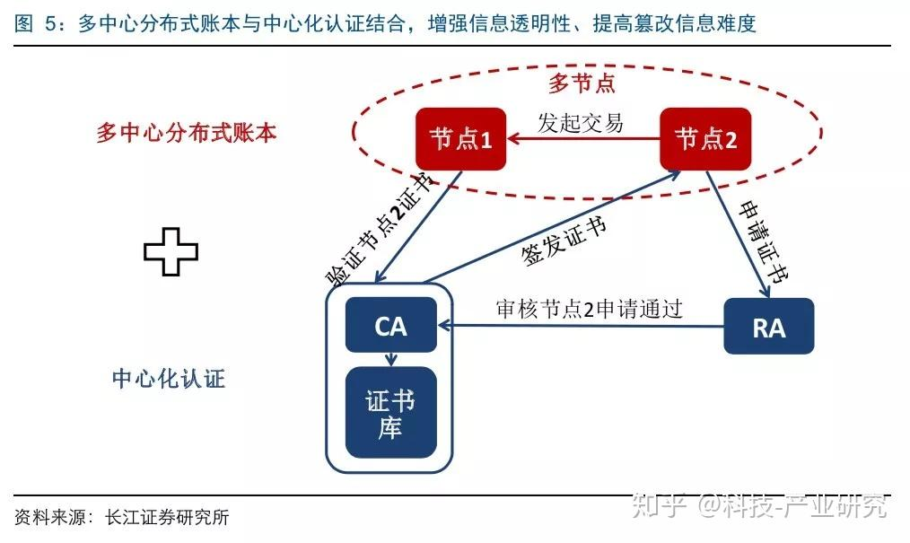

分布式账本原理简图

2.2 区块链在金融领域的优势

金融行业是区块链技术应用最广泛的领域之一。通过去中心化账本、智能合约和加密技术，区块链可以有效降低中介成本，提高交易透明度，确保数据安全，降低金融犯罪风险[6]。

#### 分布式账本技术在金融区块链中的应用

##### 3.1 数字货币

数字货币（尤其是比特币）是分布式账本技术在金融领域最早也是最著名的应用。比特币基于区块链技术，通过去中心化的网络实现交易的验证和记录，从而避免了传统银行对货币流通的监管[7]。除了比特币，近年来以太坊、瑞波币等数字货币也基于区块链技术发展而来，应用场景涵盖了从支付清算到资产管理等多个领域。数字货币不仅可以作为价值存储工具，还在一定程度上推动了金融创新和金融包容性的发展[8]。

##### 3.2 跨境支付

传统的跨境支付通常需要通过中介机构进行清算与结算，交易流程复杂且周期长。通过区块链技术，跨境支付可以实现点对点的交易，减少中介环节，从而大幅度降低了交易成本，并提高了结算速度。例如，瑞波（Ripple）网络便是基于区块链的跨境支付解决方案，通过分布式账本技术实现了全球支付网络的高效运行[9]。此外，区块链技术还使得跨境支付能够突破传统银行系统的时效限制，进行全天候、快速低成本的支付。

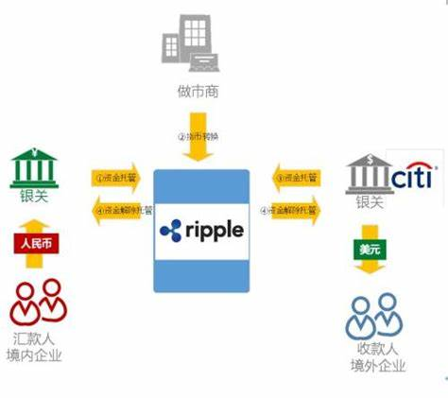

瑞波网络实现跨境支付原理图

##### 3.3 证券交易

区块链在证券交易领域的应用，特别是在股票、债券、基金等资产交易中，逐渐成为一种趋势。传统证券交易依赖于中央清算机构进行交易确认，而区块链的去中心化特性使得证券交易能够在无中介的情况下进行[10]。  
例如，香港交易所推出了基于区块链的“香港证券交易平台”（HKEX），利用区块链技术解决了股票交易中的清算与结算问题。通过引入智能合约，区块链不仅提高了交易的效率，还减少了人为干预和欺诈风险[11]。

##### 3.4 智能合约

智能合约是基于区块链的自动化执行协议，它通过代码的形式规定了交易双方的权益和义务。在金融领域，智能合约能够自动执行预设的条款，简化合同的履行过程，提高交易效率，并降低了因人为操作而产生的错误和风险。例如，以太坊平台就为智能合约的应用提供了强大的支持[12]。智能合约的应用不仅限于金融产品交易，还广泛应用于保险、贷款等业务，能够提高合同履行的自动化程度，并降低企业的运营成本。

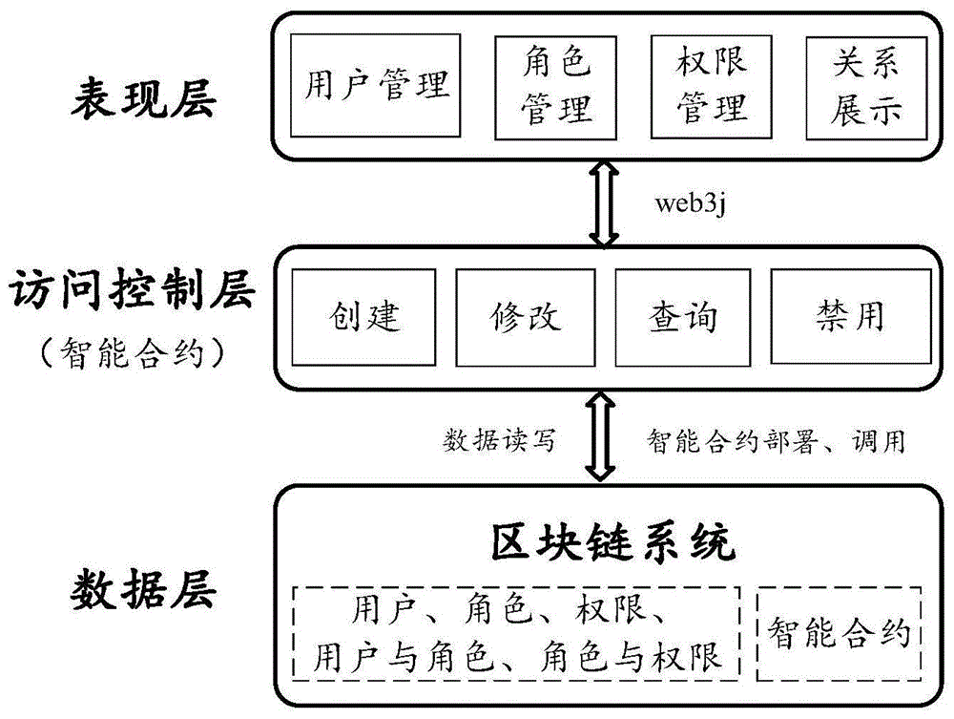

智能合约

#### 面临挑战

##### 4.1 可扩展性问题

当前区块链在处理高频交易时仍然存在可扩展性瓶颈，尤其是在交易处理速度和网络吞吐量方面。例如，比特币和以太坊的交易速度远远低于传统支付系统[13]。如何提升区块链的性能，解决交易处理能力不足的问题，成为了当前区块链技术发展的关键。

##### 4.2 隐私保护

区块链的透明性使得交易记录公开可查，这在一定程度上保护了数据的完整性，但同时也可能暴露用户的敏感信息。因此，如何在保证透明性的前提下保护用户隐私，是区块链技术亟待解决的问题。近期，基于零知识证明的隐私保护技术和同态加密技术的研究逐渐成为热点[14]。

##### 4.3 法律与监管

区块链在金融领域的应用尚未完全纳入现有法律体系，尤其是在智能合约和数字货币的法律地位、跨境支付的监管等方面，仍然存在较大的不确定性[15]。随着区块链技术的广泛应用，金融监管的法律框架将需要进行相应的调整，以确保金融市场的稳定和安全。

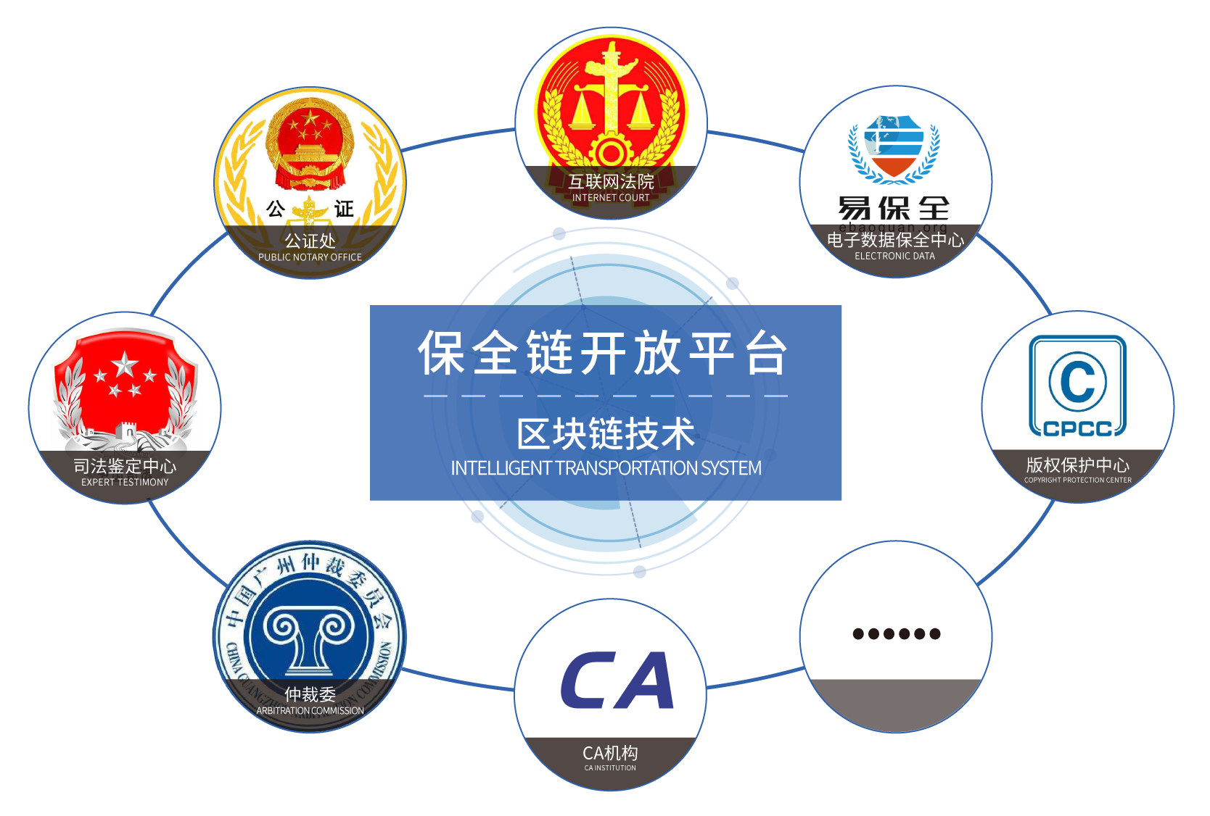

区块链电子诉讼规则

1. 总结与展望

区块链通过去中心化、透明性和不可篡改性，提升了金融交易效率、降低了成本、减少了风险。然而，仍面临可扩展性、隐私保护和法律监管等挑战。未来，区块链技术将在金融领域进一步发展，解决可扩展性和隐私保护问题，推动智能合约应用的智能化，并促进金融监管的完善。区块链有望推动全球金融体系的包容性发展，尤其是在未银行化地区，带来更高效、低成本的金融服务。

**参考文献**

1. 蔡昉, 朱新民. "区块链技术及其在金融领域的应用",2019 .7.
2. 王晓平, 李飞飞. "区块链技术：从数字货币到金融应用",2019 .2.
3. 吴昊, 郑海东. "区块链技术综述及其应用前景". 计算机工程与应用, 2018.1.
4. 孙溢. 区块链安全技术[M]. 北京: 北京邮电大学出版社, 2021.7.
5. Arpit J, J. S R, P. N, et al. A comprehensive study of blockchain technology and its uses[J]. Asian Journal of Multidimensional Research, 2021. 10.
6. 李俊, 刘伟. "区块链技术在跨境支付中的应用研究." .2020.3.
7. Nakamoto, S. Bitcoin: A Peer-to-Peer Electronic Cash System.2008.7.
8. Gatteschi, V."Blockchain and Smart Contracts for Insurance: Is the Technology Mature Enough?" Future Internet.2018.3.
9. Ripple Labs. "The Ripple Protocol and RippleNet." Ripple White Paper.2016.
10. Kaal, W. A., & Vermeulen, E. P. M. "The Impact of Blockchain on the Securities Market." Journal of Financial Transformation.2017.8.
11. Lin, I. "Blockchain: Applications in Financial Markets." Journal of Financial Market Infrastructures.2017.1.
12. Buterin, V. "Ethereum White Paper."2013.7.
13. Gervais, A."On the Security and Performance of Proof of Work Blockchains." ACM SIGSAC Conference.2016.2.
14. Sasson, E. B., et al. "Zerocash: Decentralized Anonymous Payments from Bitcoin." IEEE Symposium on Security and Privacy.2014.3.
15. Mougayar, W. The Business Blockchain: Promise, Practice, and Application of the Next Internet Technology.2016.5.

**认识实习报告**

学号： 2023337621159 姓名： 代翔

班级： 23计算机科学与技术全英班 电话： 15700145894

1. **认识实习的意义**

认识实习是计算机科学与技术及相关专业本科生的一门专业基础课程，其主要内容是通过组织学生到计算机科技公司、软件公司及相关企业开展实地参观学习，了解所学理论知识和技术的实际应用情况及新技术发展方向，拓宽知识面，加深对专业的理解，为后续的学习打下良好的基础。

学生针对计算机专业理论、技术和应用进行实地参观学习，理解计算机工程师对公众的安全、健康和福祉，以及环境保护的社会责任，树立正确的职业道德观，培养社会责任感和使命感，能够在计算机科学与技术领域工程实践中理解并遵守工程职业道德和行业规范，自觉遵守并履行相应的责任。学生实地了解企业的人才需求和技术热点，关注个人职业发展和技术热点，能够自主学习专业相关领域新知识、新技术，了解终身学习的重要性，能够具有基于职业发展需求不断学习和发展的能力，适应计算机技术的快速发展。

1. **认识实习日记 (分数： 35分 )**

|  |  |
| --- | --- |
| **认识实习日记** | |
| 实习单位： | 恒生电子股份有限公司 |
| 实习地点： | 杭州市滨江区滨兴路1888号数智恒生中心 |
| 实习日期和时间： | 2024年12月4日，13：10-17：30 |
| 企业的发展历程和企业的社会责任： | 发展历程：  1995年，恒生电子股份有限公司成立。  1997年，银行事业部成立。  1998年，证券软件市场占有率第一。  2001年，基金事业部成立。  2003年，上海证券交易所主板上市。  2008年，入选FinTech全球金融IT百强。  2009年，提出“网络变革产业”开始互联网业务探索。  2010年，收购上海聚源进入金融数据领域。  2011年，首次承担的国家级重大科技专项核高基项目成果发布。  2012年，承接上海清算所，新三板新一代系统建设。  2016年，加入区块链超级账本项目，成立基金会。  2017年，发布人工智能战略，推出八大人工智能产品，开展U+行动，创造用户价值。  2020年，恒生与全球领先的金融科技公司Finastra建立战略合作伙伴关系。  2021年，收购保泰科技，发力保险核心业务领域，恒生协助建设全国碳排放权交易系统、注册登记系统，为北交所开市提供技术支持与保障。  2022年，完成新一轮董事会换届，选举刘署峰为董事长，聘任范径武为公司总裁。  2023年，确立“数智恒生2030”战略目标，迎来上市20周年  新一代核心产品加速落地，主产品100%完成信创造配改造。  推出金融行业大模型LightGPT，发布金融智能助手“光子”，以及多款光子系列大模型应用产品。  企业社会责任：  在企业发展同时，恒生积极履行企业社会责任，2016年成立浙江恒生电子公益基金会，2017年投入运营恒生投资者教育基地，在投资者教育、扶贫济困、关爱自闭症儿童等贡献力量，实现企业与社会可持续发展。 |
| 企业中与计算机技术相关的岗位职责；计算机工程师在工程实践中的社会责任：（请描述了解到的2个相关公司中的岗位） | 1. 阐述企业中计算机技术相关的岗位职责：   岗位名称⑴：架构师-资管  岗位职责：  1、负责资管业务域应用架构规划，匹配业务领域需求和发展趋势。  2、持续研究和融合创新技术，提交业务研发对技术框架相关的需求。  3、负责架构守护，制定和落地设计规范、开发规范设计模板，提升产品工程能力。  4、指导和审查各业务域重点项目的应用架构规划  5.深度参与个别核心项目的应用技术架构规划，主导架构框架设计及搭建  5.解决业务域内的关键架构问题，指导项目中各类关键架构问题的分析和攻关，提出解决方案。  岗位名称⑵：前端技术专家-技术平台  岗位职责：  负责公司低代码平台前端的开发和维护工作，参与引擎侧底层框架的开发。   1. 阐述计算机工程师在计算机科学与技术领域工程实践中的社会责任，以及树立正确的职业道德观的重要性：   社会责任：  保障信息安全，计算机工程师需要确保他们设计的系统和软件是安全的，能够保护用户数据不受未授权访问、数据泄露和其他网络威胁的影响。应当努力消除数字鸿沟，确保技术的发展能够惠及社会的各个层面，特别是弱势群体。计算机工程师应考虑他们的工作对环境的影响，如通过优化算法减少能源消耗，推动绿色计算和可持续发展。在推动技术创新的同时，计算机工程师需要考虑技术应用的伦理问题，如人工智能的道德使用、自动化对就业的影响等。工程师应尊重并保护用户的隐私权，设计符合隐私保护法规的系统，并在必要时对用户进行隐私保护教育。计算机工程师有责任通过教育和培训，提高公众对计算机科学和技术的理解，以及对网络安全和数字素养的认识。  职业道德观的重要性：  正确的职业道德观有助于建立公众对计算机工程师和他们所开发技术的信任。职业道德规范可以防止技术被用于不正当目的，如网络欺诈、侵犯隐私等。遵守职业道德的计算机工程师能够提升整个行业的职业形象和声誉。职业道德观有助于确保计算机工程师在遵守相关法律法规的同时，也遵循行业内的道德标准。树立正确的职业道德观有助于计算机工程师的个人发展，使他们在职业生涯中保持正直和诚信。计算机工程师的决策和行为对社会有着深远的影响，正确的职业道德观可以确保这些影响是积极和建设性的。良好的职业道德观促进团队合作，增强团队成员之间的信任和尊重，从而提高团队的整体效率和创造力。在面对技术挑战和道德困境时，正确的职业道德观可以指导计算机工程师做出负责任的决策。 |
| 参观学习经历及体会（讲座、交流、参观展厅等） | 在还没有出发之前，对这次认识实习的经历我的内心充满激动。经过近一个小时的路程终于到达了恒生电子股份有限公司。恒生的大楼林立，看上去十分雄伟，富有气派。在公司门口稍等片刻后，我进入了公司内部，因此得以窥见这个公司的内部环境，装修富丽堂皇，工作环境优美，设施功能齐全。然后，我乘坐电梯进入会议室，开始了今天的讲座。主讲人首先先大体讲诉了恒生的发展经历，社会责任，恒生公司的主要业务以及近年来取得的成就，我不禁感叹公司发展的曲折与不易，也敬佩其这些年在不断努力下取得的优秀成果。紧接着，主讲人向我们详细介绍了恒生的培养体系。它是一种从实习期到青训班一体化的培养体系，当你在实习期间的时候，你会有自己一对一专属的导师，他会对你进行技术，业务方向的全面辅导；接着你就会进入“恒新鲜”应届生培训，“新员工三级培训”，“E2M”，最后到青训班，这是一种全方面的培养，其中包括专业技术，金融业务，管理和领导能力，职业发展以及生活文化五方面的培养，确保你拥有独当一面的能力。我对这种培养方式十分向往，我常常会因为对下一步应该学习什么感到十分迷茫，而恒生这种全面性的培养，你就无需因迷茫而停下学习的脚步。当然，主讲人也介绍了恒生的激励模式以及各种兴趣俱乐部来丰富员工生活。最后，主讲人还讲到了怎么内外求索，做好规划。首当其冲的就是要确定自己的兴趣爱好，紧接着就要找到自己的职位倾向，去了解其中的内容还有渠道，最后便是要选好行业，走上快车道，努力学习和工作寻求进步。  下一环节，就是同样毕业于我们学院的学长--杨彬，他详细地讲述了，他的学习经历以及就职经历。他诚恳地对我们进行了指导，他希望我们选定好正确的道路，做好正确的事情，很多时候选择是大于努力的，我们要明确好自己的方向，然后脚踏实地一步一步去慢慢学习慢慢进步，不用急于求成。在后面与学长的交流中，我也明白了，行业中也有兴衰一说，有的技术已经趋于饱和，也在慢慢走向衰落，而有的技术一直需要存在，比如安全方面的，我自己就对安全以及后端算法颇感兴趣，这也更加加深了我的努力方向，这便是实习交流的意义，他能让你收获许多可能需要你经过很多次试错才能得出的结论，我十分感谢能有这个机会。  临近这次认识实习结束之际，我们去参观了展厅，其中我们得以体会了公司中员工的工作环境和丰富的公司生活，展厅里面有拳击室，冥想室，游玩室等来丰富员工生活。在旁边还有着公司这些年来取得的荣誉，每一个荣誉都折射着公司的背后每一位员工夜以继日的努力。我也想要能在这样的公司里展现自己的能力，所以，现在的我要确定好自己的方向，认真努力学习，不断进步。  在返程的大巴车上，我细细地回味着这次经历的每一分每一秒。 |
| 实习期间拍摄的照片（简单介绍） | IMG_256  主讲人介绍恒生的课程体系  IMG_256  杨彬学长介绍自己的经历  IMG_256  参观展示厅  IMG_256  恒生荣誉墙 |

1. **认识实习总结（分数：35分）**

（主要内容：结合计算机科学技术及了解到的相关企业的**人才需求、技术热点和技术发展方向**，探讨个人职业发展方向，论述终身学习的重要性。要求800字至1500字。）

近年来，随着计算机科学与技术的飞速发展，后端算法逐渐成为技术热点，并广泛应用于金融、医疗、教育等领域。我在恒生电子认识实习期间，深入了解了企业对这方面人才的需求和技术发展方向，更加坚定了以后端算法为职业发展核心的目标。

后端算法作为系统运转的核心，支持海量数据的处理与分析，是人工智能、机器学习等技术的基础。主讲人提到恒生电子在金融大模型LightGPT开发上已取得显著成就，这说明后端算法在推动智能化系统发展中的发挥了关键作用。后端算法有多种多样的职业选择，比如：算法工程师，他的主要职责是开发与优化算法，用于搜索引擎、推荐系统等场景；数据科学家，他的主要职责是结合算法和统计学，对数据进行建模和分析，挖掘商业价值；系统架构师，他的主要职责是设计和维护后端系统架构，提高系统效率和稳定性，负责资管业务域应用架构规划，匹配业务领域需求和发展趋势，负责架构守护，制定和落地设计规范、开发规范设计模板，主导架构框架设计及搭建，解决业务域内的关键架构问题，指导项目中各类关键架构问题的分析和攻关，提出解决方案等。但要当一名后端算法从业者，所需能力也必须过硬，后端算法涉及多方面知识，包括数据结构、算法设计、分布式系统原理以及数据库优化，熟练掌握编程语言如Python、C++，熟悉TensorFlow、PyTorch等框架也是行业的基础要求。这些内容仅仅通过学习大学的课程是完全不够的。所以，我必须要在学好大学课程的基础上进一步在老师或者网络资源的指导下完成拓展部分的学习。

从这次恒生电子的认识实习主讲人和学长的介绍中我了解到，行业内对跨领域综合型人才需求明显。企业期待专业人员不仅精通后端算法，还具备跨领域知识，如金融科技和人工智能应用。这种趋势表明，如果我需要寻求工作，需要从技术深度和广度两个方面发展，持续探索和更新技能。要在后端算法领域，从基础算法设计入手，逐步过渡到机器学习和大规模系统优化。

技术的发展日新月异，对计算机专业人员而言，终身学习不仅是职业发展的需要，更是适应行业变化的必然要求。后端算法需要应对数据规模爆炸和模型复杂度增加的双重压力，这需要我不断优化技能以应对新技术需求。恒生电子的培养体系涵盖从技术能力到管理能力的全面培训，展现了终身学习在我们职业生涯不同阶段的作用。只有通过持续学习，我们才能不断突破技术瓶颈，提升专业价值。我们可以利用在线课程、行业会议和技术博客等渠道掌握前沿技术或者加入算法开发的技术社区，与其他人交流，获取新见解。

在未来的职业道路上，我们既要脚踏实地提升技术能力，也需放眼长远，融入行业发展浪潮，努力成为兼具专业深度与多维视野的技术领军者。